envYura
Plantas susceptibles de uso sostenible en la zona andina de la provincia de Cotopaxi, Ecuador
Marcelo F. Amores Palma
septiembre, 2026
Tabla de contenidos

Presentación
Ecuador alberga una de las concentraciones de diversidad biológica y genética más notables del planeta, un patrimonio natural que alcanza una expresión singular y fascinante en los ecosistemas de la zona central de los Andes ecuatorianos. La presente obra constituye el resultado integral de un esfuerzo macro de investigación, monitoreo y síntesis científica, guiado por dos pilares fundamentales: el conocimiento y la conservación de la biodiversidad para su uso sostenible, y el ejercicio de una ciencia abierta, accesible y colaborativa. Bajo un marco metodológico adaptado para comprender los constantes cambios espacio-temporales en la distribución de las especies, este proyecto articula la documentación biológica con proyecciones de monitoreo continuo y una comunicación pedagógica y permanente, buscando vincular el rigor científico con la sensibilización y el beneficio directo de la sociedad.

1. Alstroemerieae

1.1 Bomarea multiflora (L.f.) Mirb.
Planta comunmente conocida como: Ishpapuru, Manka paki, Aya manzana, Achiotillo, Papa monte, Veneno de perro, Laytu, Ligtu.
Susceptibilidad de uso y aprovechamiento sostenible
Tóxico para vertebrados:
- El fruto y las semillas contienen una sustancia tóxica, que puede causar la muerte a animales medianos (perros) y grandes, incluso al hombre.
Medicinal:
- Se usa para tratar “pegados” (sic) del seno.
- Trata afecciones indeterminadas.
Distribución de Bomarea multiflora (L.f.) Mirb., registrada en GBIF, consultado el 03-09-2026
Distribución de Bomarea multiflora (L.f.) Mirb., registrada en GBIF, consultado el 03-09-2026
Bomarea multiflora (L.f.) Mirb. ha sido registrada en las siguientes áreas geográficas:
Colombia; Ecuador.
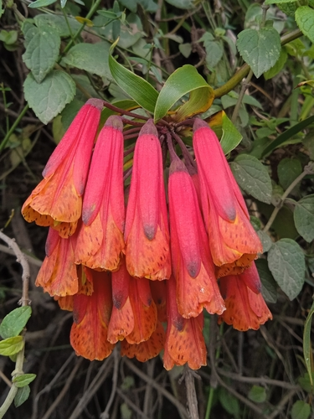  - Bomarea multiflora (L.f.) Mirb. observada en Tanicuchi, Ecuador por Marcelo Amores Palma (Licencia: CC BY-NC 4.0). https://www.inaturalist.org/observations/263432122 | 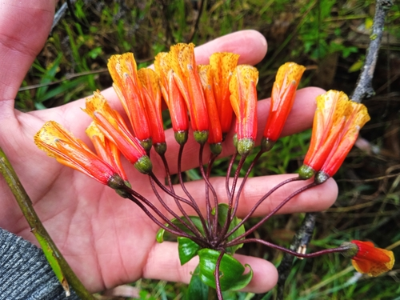  - Bomarea multiflora (L.f.) Mirb. observada en Toacaso, Ecuador por Marcelo Amores Palma (Licencia: CC BY-NC 4.0). https://www.inaturalist.org/observations/147781902
Figura 1.1: Registros fotográficos de Bomarea multiflora (L.f.) Mirb.
^{[1][2]}

Referencias

2. Amaranthaceae

2.1 Alternanthera porrigens (Jacq.) Kuntze
Planta comunmente conocida como: Sikchus, Clavel, Moradilla, Moradilla blanca, Moradilla morada, Moradilla rosada, Troturo, Verbena de monte, Managafaqui, Telba.
Susceptibilidad de uso y aprovechamiento sostenible
Medicinal:
- La flor, en infusión, se bebe para tratar cólicos.
- Se usa como expectorante y para tratar afecciones hepáticas y renales.
- La flor se usa para tratar la tos.
- La flor en infusión, se toma como emenagogo.
- La horchata se usa como diurético.
- La horchata se bebe, en cocción junto con “ataco” (Amaranthus sp.), una rama de ruda (Ruta graveolens), flores de alfalfa (Medicago sativa), azúcar y alcohol de caña, durante la menstruación.
- La infusión de la flor y hojas, mezclada con toronjil y manzanilla, se bebe para tratar el dolor de riñones.
- La infusión de la planta detiene el sangrado de las mujeres después del parto.
- La infusión de la planta sola o mezclada con taraxaco, llantén escancel, caballo chupa, y calaguala, se usa para tratar afecciones del hígado y riñones, así como para regular la menstruación y para aliviar malestares femeninos.
- La planta, en infusión junto con otras especies, se usa para regular la menstruación.
- La raíz se usa para curar la diabetes.
- La planta, en infusión, se usa para tratar afecciones del hígado y de los riñones.
- Las hojas machacadas con agua se ingieren para tratar los dolores de cabeza causados por el frío.
- Es cicatrizante.
- Para detener las hemorragias.
- Se dice que el zumo puede curar el cáncer.
- Las hojas se aplican en un emplasto para aliviar golpes.
- Para tratar afecciones indeterminadas.
Social:
- Se usa para limpiar el “mal aire” y curar el “espanto”.
- Junto con Guilleminea densa, Amaranthus hybridus, Margyricarpus pinnatus, Asplenium monanthes y Muehlenbeckia tamnifolia, es útil para las mujeres después del parto como lavador de sangre.
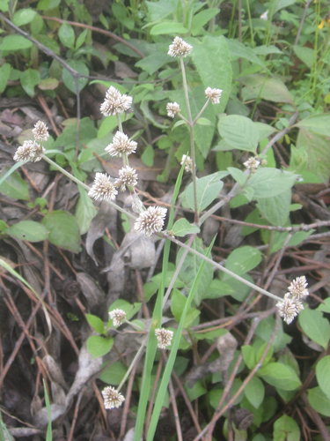  - Alternanthera porrigens (Jacq.) Kuntze observada en Latacunga, Ecuador por Marcelo Amores Palma (Licencia: CC BY-NC 4.0). https://www.inaturalist.org/observations/345739262 | 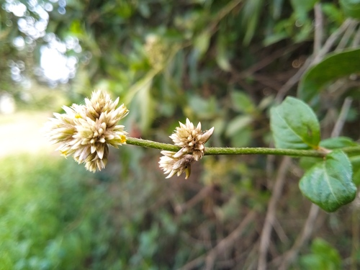  - Alternanthera porrigens (Jacq.) Kuntze observada en Latacunga, Ecuador por Marcelo Amores Palma (Licencia: CC BY-NC 4.0). https://www.inaturalist.org/observations/334766621
Figura 2.1: Registros fotográficos de Alternanthera porrigens (Jacq.) Kuntze

2.2 Amaranthus asplundii Thell.
Planta comunmente conocida como: Ataco, Ataku de castilla, Bledo, Bledo blanco, Bledo macho, Bledo negro, Salig.
Susceptibilidad de uso y aprovechamiento sostenible
Alimenticio:
- El fruto y las hojas tiernas son comestibles, se usan en la preparación de coladas, ensaladas y morcillas de chancho.
Medicinal:
- El zumo de la raíz machacada se usa para tratar el malestar producido por los cólicos.
- La flor en infusión y mezclada con aguardiente, se usa para tratar el resfrío.
- La infusión de la raíz se bebe para tratar el colerín.
- La raíz machacada se usa para tratar la holanda (enfermedad causada por un virus), ampollas e inflamaciones en la boca.
- Es carminativa.
- La decocción de la raíz se bebe para tratar la diarrea en los niños.
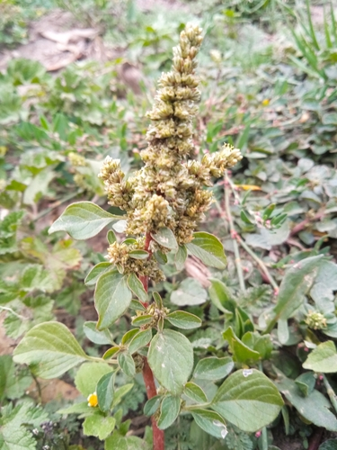  - Amaranthus asplundii Thell. observada en Tanicuchi, Ecuador por Marcelo Amores Palma (Licencia: CC BY-NC 4.0). https://www.inaturalist.org/observations/144882591 | 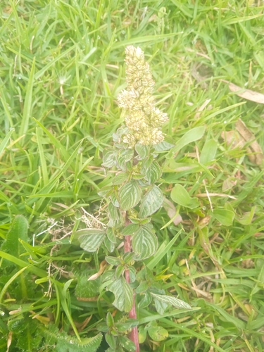  - Amaranthus asplundii Thell. observada en 68RM+M3, Tanicuchi, Ecuador por Marcelo Amores Palma (Licencia: CC BY-NC 4.0). https://www.inaturalist.org/observations/141982960
Figura 2.2: Registros fotográficos de Amaranthus asplundii Thell.

2.3 Amaranthus hybridus L.
Planta comunmente conocida como: Ataku, Sankurachi, Ataco, Bledo.
Susceptibilidad de uso y aprovechamiento sostenible
Alimenticio:
- Las hojas son comestibles, se consumen fritas con maní, en encurtidos y en ensaladas.
Aditivo de los alimentos:
- La flor y las hojas se usan como colorante en la preparación de la colada morada, durante la fiesta de los difuntos.
- Se mezcla con harina de maíz negro y se fermenta.
- Se usa como colorante de mermeladas, como condimento y para preparar embutidos de cerdo (morcillas).
Materiales:
- La flor hervida y mezclada con “puma maki”, se usa como tinte.
Social:
- La planta en infusión, se usa para limpiar la sangre.
- Junto con Guilleminea densa, Alternanthera porrigens, Margyricarpus pinnatus, Asplenium monanthes y Muehlenbeckia tamnifolia, es útil para las mujeres después del parto como lavador de sangre.
Medicinal:
- La planta entera en infusión, se usa para tratar ataques.
- La planta entera en infusión, se usa para controlar los nervios.
- La planta entera en infusión, se usa para purgar a las personas que tienen muchos granos y espinillas.
- Es carminativo.
- Útil para regular la menstruación.
- Se emplea para tratar afecciones del corazón.
- La infusión de la planta se toma con miel para tratar la “inflamación del frío”.
- Es utilizada para tratar la diarrea.
- Es utilizada para purgar a fin de limpiar el sistema digestivo.
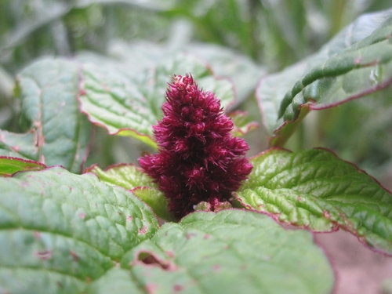
Figura 2.3: Amaranthus cruentus L. observada en Tanicuchi, Ecuador por Marcelo Amores Palma (Licencia: CC BY-NC 4.0). https://www.inaturalist.org/observations/71943648

2.4 Guilleminea densa (Willd.) Moq.
Planta comunmente conocida como: Kuchi ataku, Sankiwana, Alfombrilla, Felpa, Sanguinaria, Huagroma.
Susceptibilidad de uso y aprovechamiento sostenible
Medicinal:
- La infusión de la planta, en particular de las raíces, se usa para aliviar malestares femeninos y para regular la sangre.
- Junto con Alternanthera porrigens, Amaranthus hybridus, Margyricarpus pinnatus, Asplenium monanthes y Muehlenbeckia tamnifolia, es útil para las mujeres después del parto como lavador de sangre.
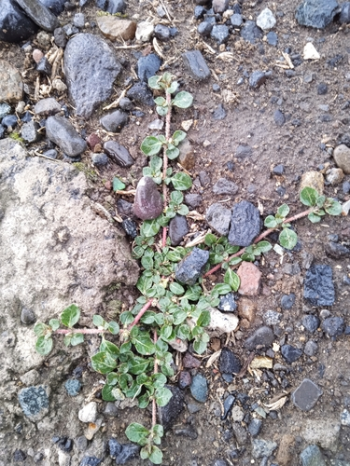  - Guilleminea densa (Willd.) Moq. observada en Once de Noviembre y Latacunga, Ecuador por Marcelo Amores Palma (Licencia: CC BY-NC 4.0). https://www.inaturalist.org/observations/146479259 | 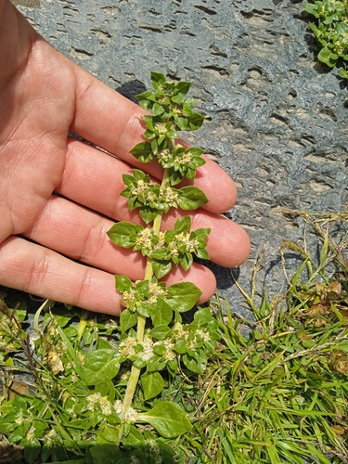  - Guilleminea densa (Willd.) Moq. observada en Danecu y Santiago Zamora, Ecuador por Marcelo Amores Palma (Licencia: CC BY-NC 4.0). https://www.inaturalist.org/observations/146446385
Figura 2.4: Registros fotográficos de Guilleminea densa (Willd.) Moq.
^{[1][2]}

Referencias

3. Amaryllidaceae

3.1 Stenomesson aurantiacum (Kunth) Herb.
Susceptibilidad de uso y aprovechamiento sostenible
Medicinal:
- Los vástagos de la planta contienen sustancias, todavía no identificadas, que actúan como purgantes drásticos.

4. Apiaceae

4.1 Stenomesson aurantiacum (Kunth) Herb.
Susceptibilidad de uso y aprovechamiento sostenible
Medicinal:
- Los vástagos de la planta contienen sustancias, todavía no identificadas, que actúan como purgantes drásticos.

5. Araliaceae
🚧 En desarrollo…
^{[1][2]}

Referencias

6. Aspleniaceae
🚧 En desarrollo…
^{[1][2]}

Referencias

7. Asteraceae
🚧 En desarrollo…
^{[1][2]}

Referencias

8. Berberidaceae
🚧 En desarrollo…
^{[1][2]}

Referencias

9. Brassicaceae
🚧 En desarrollo…
^{[1][2]}

Referencias

10. Bromeliaceae
🚧 En desarrollo…
^{[1][2]}

Referencias

11. Calceolariaceae
🚧 En desarrollo…
^{[1][2]}

Referencias

12. Campanulaceae
🚧 En desarrollo…
^{[1][2]}

Referencias

13. Caprifoliaceae
🚧 En desarrollo…
^{[1][2]}

Referencias

14. Caryophyllaceae
🚧 En desarrollo…
^{[1][2]}

Referencias

15. Coriariaceae
🚧 En desarrollo…
^{[1][2]}

Referencias

16. Cyperaceae
🚧 En desarrollo…
^{[1][2]}

Referencias

17. Dryopteridaceae
🚧 En desarrollo…
^{[1][2]}

Referencias

18. Elaeocarpaceae
🚧 En desarrollo…
^{[1][2]}

Referencias

19. Ephedraceae
🚧 En desarrollo…
^{[1][2]}

Referencias

20. Equisetaceae
🚧 En desarrollo…
^{[1][2]}

Referencias

21. Ericaceae
🚧 En desarrollo…
^{[1][2]}

Referencias

22. Escalloniaceae
🚧 En desarrollo…
^{[1][2]}

Referencias

23. Euphorbiaceae
🚧 En desarrollo…
^{[1][2]}

Referencias

24. Fabaceae
🚧 En desarrollo…
^{[1][2]}

Referencias

25. Gentianaceae
🚧 En desarrollo…
^{[1][2]}

Referencias

26. Geraniaceae
🚧 En desarrollo…
^{[1][2]}

Referencias

27. Grossulariaceae
🚧 En desarrollo…
^{[1][2]}

Referencias

28. Gunneraceae
🚧 En desarrollo…
^{[1][2]}

Referencias

29. Hypericaceae
🚧 En desarrollo…
^{[1][2]}

Referencias

30. Iridaceae
🚧 En desarrollo…
^{[1][2]}

Referencias

31. Juncaceae
🚧 En desarrollo…
^{[1][2]}

Referencias

32. Lamiaceae
🚧 En desarrollo…
^{[1][2]}

Referencias

33. Loranthaceae
🚧 En desarrollo…
^{[1][2]}

Referencias

34. Lycopodiaceae
🚧 En desarrollo…
^{[1][2]}

Referencias

35. Malvaceae
🚧 En desarrollo…
^{[1][2]}

Referencias

36. Melastomataceae
🚧 En desarrollo…
^{[1][2]}

Referencias

37. Montiaceae
🚧 En desarrollo…
^{[1][2]}

Referencias

38. Myricaceae
🚧 En desarrollo…
^{[1][2]}

Referencias

39. Onagraceae
🚧 En desarrollo…
^{[1][2]}

Referencias

40. Orchidaceae
🚧 En desarrollo…
^{[1][2]}

Referencias

41. Orobanchaceae
🚧 En desarrollo…
^{[1][2]}

Referencias

42. Oxalidaceae
🚧 En desarrollo…
^{[1][2]}

Referencias

43. Passifloraceae
🚧 En desarrollo…
^{[1][2]}

Referencias

44. Phrymaceae
🚧 En desarrollo…
^{[1][2]}

Referencias

45. Piperaceae
🚧 En desarrollo…
^{[1][2]}

Referencias

46. Plantaginaceae
🚧 En desarrollo…
^{[1][2]}

Referencias

47. Poaceae
🚧 En desarrollo…
^{[1][2]}

Referencias

48. Polygonaceae
🚧 En desarrollo…
^{[1][2]}

Referencias

49. Ranunculaceae
🚧 En desarrollo…
^{[1][2]}

Referencias

50. Rosaceae
🚧 En desarrollo…
^{[1][2]}

Referencias

51. Rubiaceae
🚧 En desarrollo…
^{[1][2]}

Referencias

52. Scrophulariaceae
🚧 En desarrollo…
^{[1][2]}

Referencias

53. Solanaceae
🚧 En desarrollo…
^{[1][2]}

Referencias

54. Violaceae
🚧 En desarrollo…
^{[1][2]}

Referencias
1. de la Torre, L., Navarrete, H., Muriel M., P., Macı́a, M. J., & Balslev, H. (Eds.). (2008). Enciclopedia de las Plantas Útiles del Ecuador. Herbario QCA de la Escuela de Ciencias Biológicas de la Pontificia Universidad Católica del Ecuador & Herbario AAU del Departamento de Ciencias Biológicas de la Universidad de Aarhus. https://scholarspace.manoa.hawaii.edu/server/api/core/bitstreams/b80ee8d6-b073-4788-b63e-176042ec952d/content
2. Ministerio de Ambiente y Energı́a de Ecuador - MAE. (2025). Listado de plantas de uso y aprovechamiento sostenible en Ecuador. Checklist dataset via GBIF.org. https://doi.org/10.60545/eifqjo

